 |  | 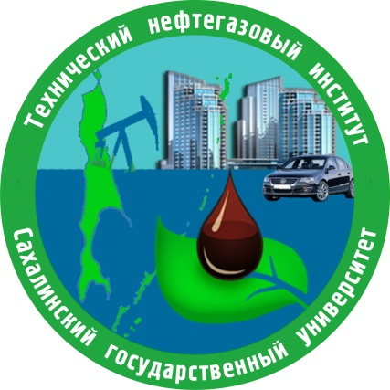

Информационное письмо
конференции «Сахалинская нефть: история и современность»
28-29 сентября 2023 г.

В 2023 г. исполняется 95 лет сахалинской нефтяной промышленности. 10 августа 1928 года на заседании Совета Труда и Обороны СССР (протокол № 384) было принято решение об организации на острове Сахалин треста общесоюзного значения «Сахалиннефть».

Сахалинский государственный университет при поддержке Правительства Сахалинской области 28-29 сентября 2023 г. организует научно-практическую конференцию «Сахалинская нефть: история и современность».
Конференция пройдет в рамках 27-го международного Дальневосточного энергетического форума «Нефть и газ Сахалина».

К участию в конференции приглашаются представители научного сообщества, государственных структур, а также руководители и сотрудники предприятий, работающих в нефтегазовой сфере. Конференция проводится в целях анализа основных итогов развития нефтяной отрасли, оценки ее роли в истории и современном состоянии региона, определения перспективных направлений развития научных исследований и отрасли в нефтегазовой сфере. Особое значение для конференции будут представлять воспоминания ветеранов нефтегазовой отрасли Сахалина.

Участие в конференции возможно в дистанционном формате.

На конференции планируется организовать работу следующих секций:
- Исторический опыт открытия и организации добычи нефти и газа на Сахалине.
- Современные проблемы и перспективы развития нефтегазовой отрасли области.
- Экологические проблемы в развитии региона нефтегазового освоения.
- Достижения и трудности социального и культурного развития территорий нефтегазодобычи.

Для обсуждения на секциях предлагается следующий круг проблем:
- Становление первых предприятий по добыче нефти и газа на Сахалине.
- Управление и политика развития Сахалинского нефтегазового комплекса.
- Материально-техническая и научная база нефтегазового комплекса.
- Перспективы декарбонизации и развития альтернативной энергетики области.
- Формирование кадров нефтедобывающей промышленности и геологии.
- Коренные народы Сибири и нефтегазовое освоение территорий.
- Повседневность и быт первопроходцев.
- Социальное и культурное развитие нефтегазового комплекса Сахалина.
- Нефтяные города и поселки: путь в 95 лет.
- Роль личности в нефтяной отрасли: жизненный путь руководителей, рабочих, служащих нефтегазовой отрасли Сахалина.
- Воспоминания и размышления ветеранов нефтедобывающей промышленности Сахалина.

В рамках конференции планируется проведение встреч ветеранов нефтегазовой отрасли с молодежью.

Докладчикам конференции необходимо заполнить регистрационную карту (приложение 1) и отправить ее по адресу: science@sakhgu.ru. 03 сентября 2023 года.

Докладчикам необходимо направить тезисы докладов по адресу: science@sakhgu.ru.

Требования к оформлению тезисов докладов:
Объем тезисов – 1 или 2 страницы формата А4. Ориентация страницы – книжная. Поля – 2 см со всех сторон. Шрифт Times New Roman, кегль 12, межстрочный интервал -1.
Образец оформления тезисов доклада приведен в приложении 2.

По результатам конференции планируется издание сборника документов. Оргкомитет оставляет за собой право отбора и редактирования материалов для публикации.

Для слушателей необходимо представить только регистрационную карту.

Участие в конференции бесплатное.

По вопросам участия в конференции можно обращаться:
Константин Борисович Строкин
E-mail: strokin07@rambler.ru
Телефон: +7(915)828-77-77
Елена Николаевна Лисицына
E-mail:Lisitsina1997@yandex.ru
Телефон: +7(914)764-72-95
Приложение 1
Регистрационная карта докладчика конференции
Полное наименование организации
Почтовый адрес
ФИО (полностью)
Ученая степень/ученое звание
Должность
Название доклада
Контактная информация (адрес, телефон, факс)
Необходимость мультимедиа
E-mail

Приложение 2
ОБРАЗЕЦ оформления тезисов ДОКЛАДА

Петров П.П. ¹, Иванов И.И. ²

¹Сахалинский государственный университет, Южно – Сахалинск
²Башкирский государственный университет, Уфа
petrov@sakhgu.ru

Файл должен быть набран в редакторе Microsoft Word (форматы DOC, DOCX). Формулы набираются в редакторе формул указанных приложений. Рисунки внедряются из файлов в любом графическом формате, обеспечивающем высокое качество и малый объем требуемого дискового пространства.
Объем тезисов – 1 или 2 страницы формата А4. Ориентация страницы – книжная. Поля – 2 см со всех сторон. Шрифт Times New Roman, кегль 12, межстрочный интервал -1.
Заголовок содержит следующую информацию:
1) название доклада, набранное полужирным шрифтом прописными буквами;
2) с пропуском одной строки полужирным шрифтом пишутся Ф.И.О. авторов (сначала фамилия, затем инициалы имени и отчества), содержащие пронумерованные цифрами сноски на названия их организаций и городов;
3) с пропуском одной строки курсивом пишутся названия организаций и городов в порядке перечисления сносок;
4) на следующей строке указывается электронный адрес для переписки.

Просьба не делать никаких изменений формата в шаблоне!

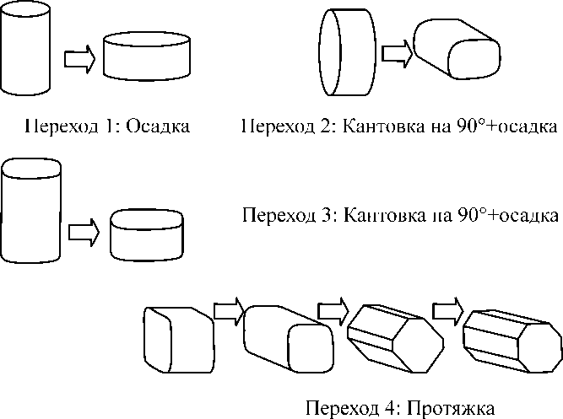
Рис. 1. Принципиальная схема всесторонней изотермической ковки

Литература
- Мулюков Р.Р. Развитие принципов получения и исследование объемных наноструктурных материалов в ИПСМ РАН // Российские нанотехнологии. 2007. Т. 2.
№ 7-8. С. 38.
- Рыбин В.В. Большие пластические деформации и разрушение металлов. М.: Металлургия, 1986, 224 с.

